|  |  |  |  |  |  |
| --- | --- | --- | --- | --- | --- |
| 学生 |  | 学校 |  | 年级 | 高一 |
| 教师 |  | 授课时间 | 2小时 | 授课时段 |  |
| 本节内容 | 超重与失重问题 | | | | |
| 难点  重点 | 判断物体的超重及失重状态  物体超重失重时的受力情况 | | | | |
| 教  学  内  容 | 一、课堂授课：讲授教案内容及方法例题  二、课堂落实 ：指导学生练习精选习题 | | | | |

教务处签字： 日期： 年 月 日

|  |
| --- |
| 知识点 |
| 1．超重并不是重力增加了，失重并不是重力减小了，完全失重也不是重力完全消失了。在发生这些现象时，物体的重力依然存在，且不发生变化，只是物体对支持物的压力（或对悬挂物的拉力）发生了变化（即“视重”发生变化）。  2．超重和失重现象中视重与实重的关系   |  |  |  | | --- | --- | --- | | 加速度情况 | 现象 | 视重（*F*）与实重（*mg*）大小关系 | | *a*=0 | 平衡状态 | *F*= *mg* | | *a*向上 | 超重 | *F*=*m*（*g* + *a*） | | *a*向下 | 失重 | *F*=*m*（*g* - *a*） | | *a*=*g*向下 | 完全失重 | *F*=0< *mg* |   3．尽管物体的加速度不是在竖直方向，但只要其加速度在竖直方向上有分量，物体就会处于超重或失重状态。  4．物体超重或失重的多少是由物体的质量和竖直加速度共同决定的，其大小等于*ma*。  5．判断超重和失重现象的方法  物体处于超重状态，还是失重状态，取决于加速度的方向，而不是速度的方向。只要加速度有竖直向上的分量，物体就处于超重状态；只要加速度有竖直向下的分量，物体就处于失重状态。  6．超重和失重现象的判断“三”技巧  **（1）从受力的角度判断**：当物体所受向上的拉力（或支持力）大于重力时，物体处于超重状态，小于重力时处于失重状态，等于零时处于完全失重状态。  **（2）从加速度的角度判断**：当物体具有向上的加速度或加速度具有竖直向上的分量时处于超重状态，具有向下的加速度或加速度具有竖直向下的分量时处于失重状态，向下的加速度为重力加速度时处于完全失重状态。  **（3）从速度变化角度判断**：物体向上加速或向下减速时，超重；物体向下加速或向上减速时，失重。  如图所示，兴趣小组的同学为了研究竖直运动的电梯中物体的受力情况，在电梯地板上放置了一个压力传感器，将质量为4 kg的物体放在传感器上。在电梯运动的某段过程中，传感器的示数为44 N。*g*取10m/s2。对此过程的分析正确的是  学优高考网(www.gkstk.com),国内最领先的高考网站,每天发布最有价值的高考资料,累计帮助千万考生获得成功!  A．物体受到的重力变大  B．物体的加速度大小为1 m/s2  Ziyu anku.comC．电梯正在减速上升  D．电梯的加速度大小为4 m/s2  ziyuanku.com【答案】B  1．下列实例中属于超重现象的是(　BD　)  A．汽车沿斜坡匀速行驶  B．蹦极的人到达最低点  C．跳水运动员被跳板弹起 ，离开跳板后向上运动  D．火箭点火后加速升空  2．下列四个实验中，能在绕地球飞行的太空实验舱中完成的是(　C　)  A．用天平测量物体的质量  B．用弹簧秤测物体的重力  C．用温度计测舱内的温度  D．用水银气压计测舱内气体的压强  3．质量为*m*的人站在电梯中，电梯加速上升，加速度大小为*g*，*g*为重力加速度，人对电梯底部的压力为(　D　)  A.*mg*　　　　　　 B．2*mg*  C．*mg* D.*mg*  4．(创新题)如图3－6－5甲所示，小车上固定着硬质支架，杆的端点固定着一个质量为*m*的小球．杆对小球的作用力的变化如图乙所示，则关于小车的运动，下列说法中正确的是(杆对小球的作用力由*F*1变化至*F*4)(　A　)  学优高考网(www.gkstk.com),国内最领先的高考网站,每天发布最有价值的高考资料,累计帮助千万考生获得成功!  图3－6－5  A．小车可能向左做加速度增大的运动  B．小车由静止开始向右做匀加速运动  C．小车的速度越来越大  D．小车的加速度越来越小 |
| 课堂落实 |

1.一个人站在医用体重计的测盘上不动时测得重为*G*，当此人突然下蹲的过程中，磅秤的读数(　　)

A．先大于*G*，后小于*G*　　　 B．先小于*G*，后大于*G*

C．大于*G* D．小于*G*

2.(多选)容器内盛有部分水，现将容器竖直向上抛出，设容器在上抛过程中不发生翻转，那么下列说法中正确的是(　 　)

A．上升过程中水对容器底面的压力逐渐增大

B．下降过程中水对容器底面的压力逐渐减小

C．在最高点水对容器底面的压力大小等于零

D．整个过程中水对容器底面都没有压力

3.跳水运动员从10 m跳台腾空跃起，先向上运动一段距离达到最高点后，再自由下落进入水池，不计空气阻力，关于运动员在空中上升过程和下落过程，以下说法正确的是(　　)

A．上升过程处于超重状态，下落过程处于失重状态

B．上升过程处于失重状态，下落过程处于超重状态

C．上升过程和下落过程均处于超重状态

D．上升过程和下落过程均处于完全失重状态

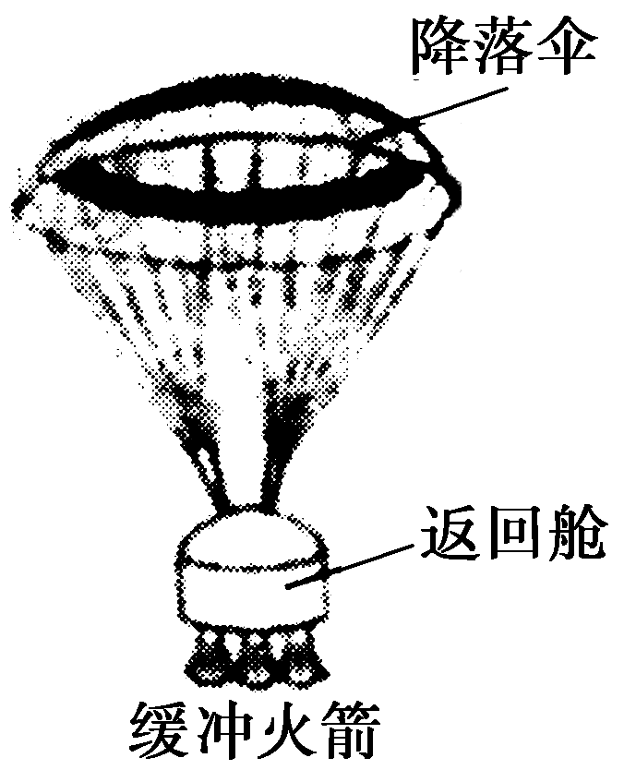

图3－6－6

4.（多选）如图3－6－6是“神舟”系列航天飞船返回舱返回地面的示意图，假定其过程可简化为：打开降落伞一段时间后，整个装置匀速下降，为确保安全着陆，需点燃返回舱的缓冲火箭，在火箭喷气过程中返回舱做减速直线运动，则(　 　)

A．火箭开始喷气瞬间伞绳对返回舱的拉力变小

B．返回舱在喷气过程中减速的主要原因是空气阻力

C．返回舱在喷气过程中所受合外力是阻力

D．返回舱在喷气过程中处于失重状态

5.（多选）原来做匀速运动的升降机内，有一被伸长的弹簧拉住的具有一定质量的物体*A*静止在地板上，如图3－6－7所示，现发现*A*突然被弹簧拉向右方，由此可判断此时升降机的运动可能是(　　)

A．加速上升　　　　　　B．减速上升

C．加速下降 D．减速下降

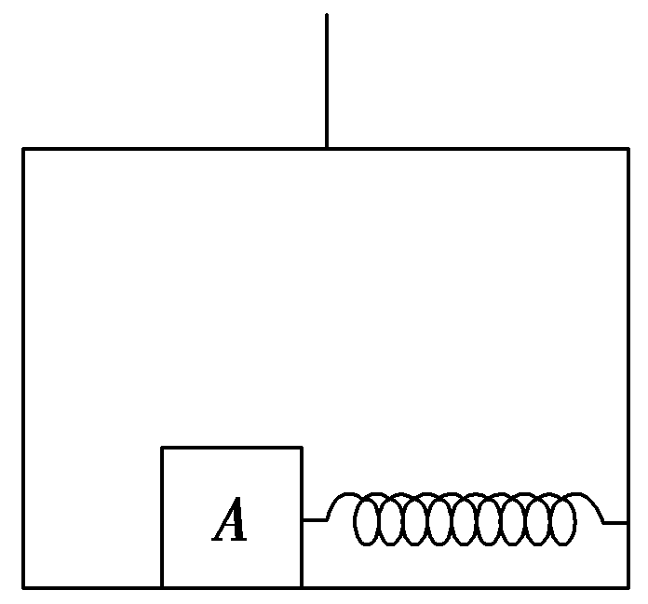

图3－6－8

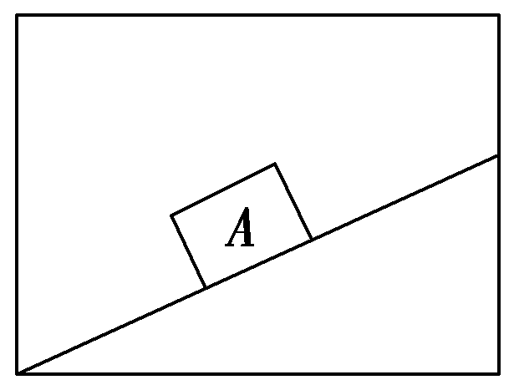

图3－6－7

6.如图3－6－8所示，在一升降机中，物体*A*置于斜面上，当升降机处于静止状态时，物体*A*恰好静止不动，若升降机以加速度*g*向下做匀加速运动时，以下关于物体受力的说法中正确的是(　　)

A．因物体仍相对斜面静止，所以物体所受各力不变

B．因物体处于完全失重状态，所以物体不受任何力作用

C．因物体处于完全失重状态，所以物体除所受重力变为零，其他力不变

D．因物体处于完全失重状态，所以物体除所受重力不变外，不受其他力作用

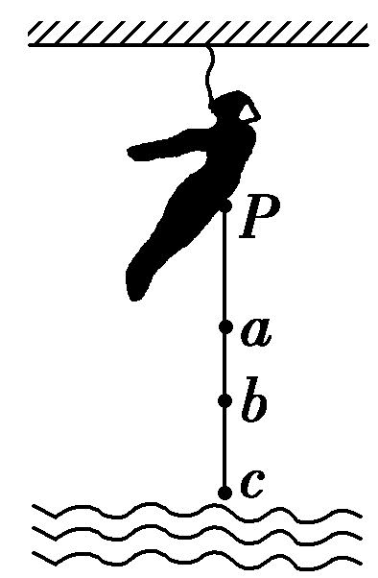

图3－6－9

7.（多选）“蹦极”是一项非常刺激的体育运动．某人身系弹性绳自高空*P*点自由下落，如图3－6－9中*a*点是弹性绳的原长位置，*c*是人所到达的最低点，*b*是人静止悬吊着时的平衡位置，人在从*P*点落下到最低点*c*的过程中(　　)

A．人在*Pa*段做自由落体运动，处于完全失重状态

B．在*ab*段绳的拉力小于人的重力，人处于失重状态

C．在*bc*段绳的拉力小于人的重力，人处于失重状态

D．在*c*点，人的速度为零，其加速度为零

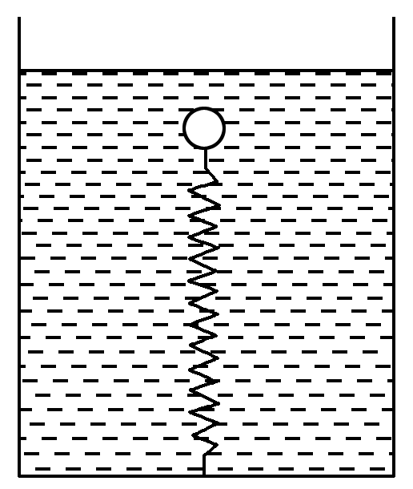

图3－6－10

8.如图3－6－10所示，小球的密度小于水的密度，球固定在弹簧的上端，弹簧的下端固定于杯底，它们完全浸没在水中，当装置静止时，弹簧的伸长量为Δ*x*，当整个装置自由下落时，弹簧的伸长量将(　　)

A．仍为Δ*x* B．小于Δ*x*

C．大于Δ*x* D．等于零

9.(多选)为了研究超重与失重现象，某同学把一体重计放在电梯的地板上，将一物体放在体重计上随电梯运动并观察体重计示数的变化情况．下表记录了几个特定时刻体重计的示数(表内时间不表示先后顺序)：

|  |  |  |  |  |
| --- | --- | --- | --- | --- |
| 时间 | *t*0 | *t*1 | *t*2 | *t*3 |
| 体重计示数(kg) | 45.0 | 50.0 | 40.0 | 45.0 |

若已知*t*0时刻电梯静止，则(　 　)

A．*t*1和*t*2时刻电梯的加速度方向一定相反

B．*t*1和*t*2时刻物体的质量并没有发生变化，但所受重力发生了变化

C．*t*1和*t*2时刻电梯运动的加速度大小相等，运动方向一定相反

D．*t*3时刻电梯可能向上运动

10.(多选)如图所示，电梯内重为10N的物体悬挂在弹簧测力计上．某时刻，乘客观察到测力计示数变为8N，则电梯可能( )

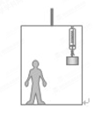  
A．匀加速向上运动 B．匀减速向上运动

C．匀加速向下运动 D．匀减速向下运动

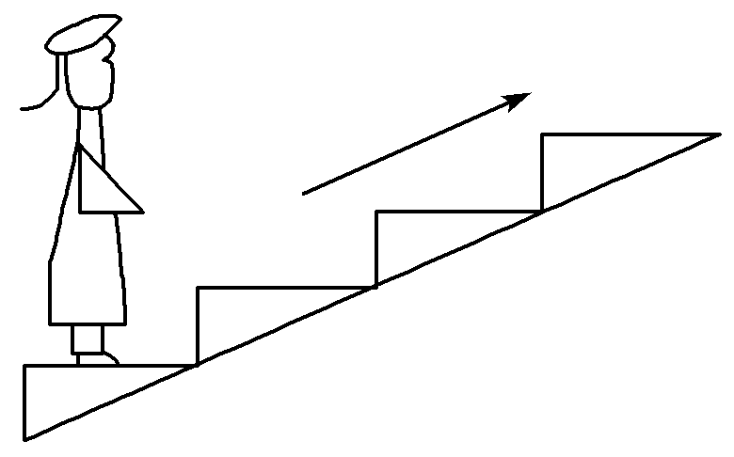

图3－6－11

11.为了节省能量，某商场安装了智能化的电动扶梯．无人乘行时，扶梯运转得很慢；有人站上扶梯时，它会先慢慢加速，再匀速运转．一顾客乘扶梯上楼，恰好经历了这两个过程，如图3－6－11所示．那么下列说法中正确的是(　　)

A．顾客始终受到三个力的作用

B．顾客始终处于超重状态

C．顾客对扶梯作用力的方向先指向左下方，再竖直向下

D．顾客对扶梯作用力的方向先指向右下方，再竖直向下

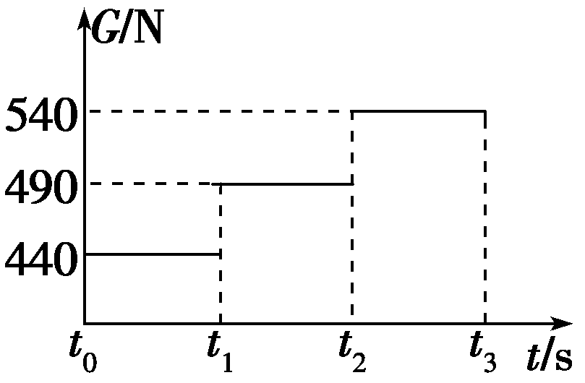

图3－6－12

12.(多选)某人在地面上用弹簧测力计称得其体重为490 N．他将弹簧测力计移至电梯内称其体重，*t*0至*t*3时间段内，弹簧测力计的示数如图3－6－12所示，电梯运行的*v*－*t*图像可能是(取电梯向上运动的方向为正)(　　)

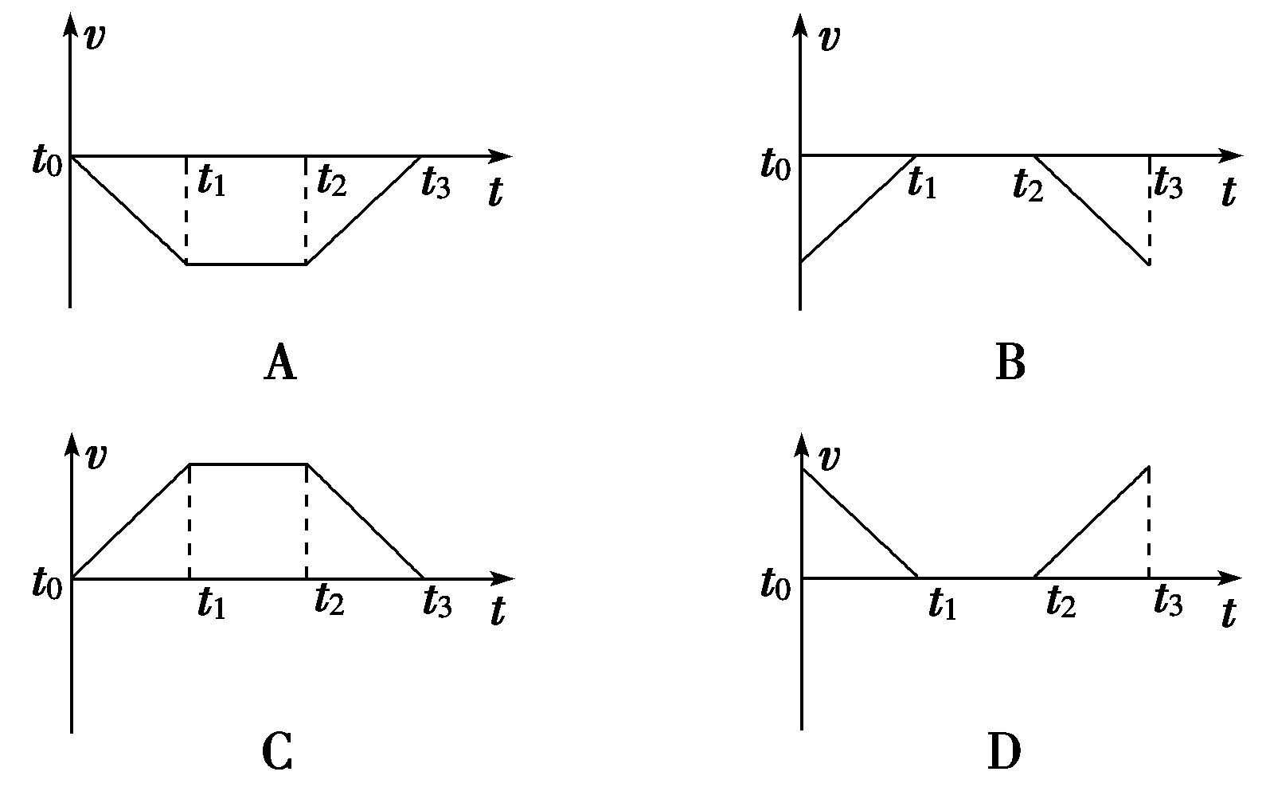

图3－6－13

13.图甲中的塔吊是现代工地必不可少的建筑设备，图乙为150kg的建筑材料被吊车竖直向上提升过程的简化运动图象，g取10m/s2 ，下列判断正确的是（ ）

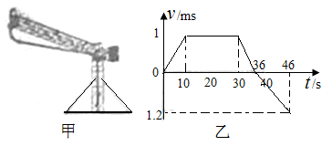

A. 前10s的悬线的拉力恒为1500N

B. 46s末塔吊的材料离地面的距离为22m

C. 0~10s材料处于失重状态

D. 在30s~36s钢索最容易发生断裂

14.质量为60 kg的人站在升降机中的体重计上，当升降机做下列各种运动时，体重计的读数是多少？(*g*＝10 m/s2)

(1)升降机匀速上升；

(2)升降机以3 m/s2的加速度上升；

(3)升降机以4 m/s2的加速度加速下降．

15.美国密执安大学五名学习航空航天工程的大学生搭乘NASA的飞艇参加了“微重力学生飞行机会计划”，飞行员将飞艇开到6000 m的高空后，让飞艇由静止下落，以模拟一种微重力的环境．下落过程中飞艇所受空气阻力为其重力的0.04倍，这样可以获得持续25 s之久的失重状态，大学生们就可以进行微重力影响的实验．紧接着飞艇又做匀减速运动，若飞艇离地面的高度不得低于500 m，重力加速度*g*取10 m/s2，求：

(1)飞艇在25 s内下落的高度；

(2)在飞艇后来的减速过程中，大学生对座位的压力是其重力的多少倍？

**课后作业**

1.2012年10月25日，中国在西昌卫星发射中心用“长征三号丙”运载火箭，成功将第16颗北斗导航卫星发射升空并送入预定转移轨道。这是一颗地球静止轨道卫星，它将与先期发射的15颗北斗导航卫星组网运行，形成区域服务能力。根据计划，北斗卫星导航系统将于明年初向亚太大部分地区提供正式服务。则下列说法正确的是

A．火箭发射时，喷出的高速气流对火箭的作用力大于火箭对气流的作用力

B．高温高压燃气从火箭尾部喷出时对火箭的作用力与火箭对燃气的作用力是一对平衡力

C．发射初期，火箭处于超重状态

D．发射的卫星进入轨道正常运转后，均处于完全失重状态

2.2015年世界悬崖跳水比赛7月18日在葡萄牙亚速尔群岛的一处悬崖开展．自某运动员离开悬崖开始计时，在*t*2时刻运动员以速度*v*2落水，选向下为正方向，其速度随时间变化的规律如图所示，下列结论正确的是(　　)

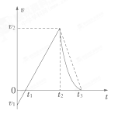

A．该运动员在0～*t*2时间内加速度大小先减小后增大，加速度的方向不变

B．该运动员在*t*2～*t*3时间内加速度大小逐渐减小，处于失重状态

C．在0～*t*2时间内，平均速度1＝

D．在*t*2～*t*3时间内，平均速度2＝

3.某运动员（可看成质点）参加跳板跳水比赛，*t*=0是其向上起跳瞬间，其速度与时间关系图象如图所示，则

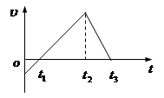

A．*t*1时刻开始进入水面

B．*t*2时刻开始进入水面

C．*t*3时刻已浮出水面

D．*t*2—*t*3的时间内，运动员处于失重状态

4.（多选）如图所示，一个箱子中放有一物体，已知静止时物体对下底面的压力等于物体的重力，且物体与箱子上表面刚好接触。现将箱子以初速度*v*0竖直向上抛出，已知箱子所受空气阻力与箱子运动的速率成正比，且运动过程中始终保持图示姿态。则下列说法正确的是

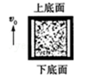

A．上升过程中，物体对箱子的下底面有压力，且压力越来越小

B．上升过程中，物体对箱子的上底面有压力，且压力越来越小

C．下降过程中，物体对箱子的下底面有压力，且压力可能越来越大

D．下降过程中，物体对箱子的上底面有压力，且压力可能越来越小